Mateřská škola Záměstí, Choceň

Školní rok 2022/2023

Distanční vzdělávání

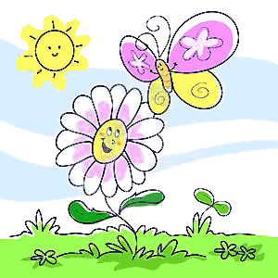**Co sluníčko prospalo**

**– Vítání jara**

**20. - 24. 3. 2023**

* Poznat a pojmenovat charakteristické rysy jara
* Vnímat a uvědomovat si krásy každodenního života
* Prožívat radost z pohybu na čerstvém vzduchu
* Pečovat o přírodu, chránit životní prostředí, poznávat práci na zahrádce
* Poznávat jarní květiny, umět je vyhledat v knize a v přírodě
* Rozvíjet interaktivní a komunikativní dovednosti
* Přečtěte si s dětmi pohádku **O víle Pampelišce a ztraceném prstýnku** (příloha č. 1)
* Vydejte se s dětmi na procházku s zkuste splnit úkoly v příloze (příloha č. 2)
* Ukažte dětem obrázky jarních květin a řekněte jejich názvy (příloha č. 3)
* Obrázkové sudoku – doplň chybějící obrázky, tak aby se neopakovaly ve čtverci, řadě ani sloupci (příloha č. 4)
* Zahrajte si společně domino (příloha č. 5)
* Nauč se říkanku a protáhni svoje tělo (příloha č. 6)
* Tvoření (výtvarka) - podívejte se na video v odkaze a vyrobte s dětmi obrázek se sněženkami

<https://www.google.com/search?q=sn%C4%9B%C5%BEenka+z+pap%C3%ADru&oq=sn%C4%9B%C5%BEenka+zbpap%C3%AD&aqs=chrome.1.69i57j0i13i512j0i5i13i30.14600j0j7&sourceid=chrome&ie=UTF-8#fpstate=ive&vld=cid:b1f020b7,vid:MYyxNHRpVVs>

* Zacvičte si jógu – Pozdrav slunci (příloha č. 7)
* Nauč se jarní básničku (příloha č. 8)
* Pracovní list číslo 1 – Jak je to správně?
* Pracovní list číslo 2 – Jaro – roční období (postupuj dle pokynů na PL)
* Pracovní list číslo 3 – Motýl - grafomotorika
* Vybarvěte si omalovánky

**Příloha č. 1.**

**O víle Pampelišce a ztraceném prstýnku**

Na jednom paloučku uprostřed lesa, hned u bludného kořene, kde bludičky dávaly dobrou noc, rostly lesní květiny. Sluníčko každé ráno svým zlatavým prstíkem zaťukalo na každý kvítek a jeho květ se rozevřel. V tom květu, na pylové postýlce, spala maličká, úplně malinkatá víla, která nesla jméno podle kytičky, ve které spala a o kterou se starala. I toho jednoho slunného rána, kdy sluníčko paprskem zaťukalo na květ, se pomalu rozevíraly květinové plátky a v postýlkách bylo slyšet hlasité zívání a probouzení.

Každá květinová víla se protáhla a vstala ze své postýlky. Vzala košťátko a květinu očistila, až létal pylový prach na všechny světové strany. Ale co to? U pampelišky byl klid. Květina se neotevřela. Sluníčko se podívalo na ten nepořádek, zaťukalo paprskem podruhé a zvolalo: „Pampeliško vstávej, svůj květ otvírej a ke sluníčku se podívej!“ Nic se nedělo. V pampelišce bylo ticho. „Jejdamane, sluníčko volá a já nemůžu najít prstýnek, co otvírá květinu ke sluníčku,“ nešťastně zavzlykla Pampeliška a stále hledala po celém své pylové postýlce prstýnek. „Hola, vílo, hola, Pampeliško,“ zavolalo zase sluníčko a opětně zaťukalo na okvětní dvířka květiny.

„Sluníčko, když já nemůžu najít svůj prstýnek, a proto se květina neotvírá,“ zavzlykala zase víla Pampeliška a sedla do pylové postýlky. Hlavičku vložila do dlaní a plakala, až se jí malinkatá ramínka třásla. Sluníčko se podivilo. „Copak se to s květinou děje? Proč se tak třese?“ ptalo se ostatních květinových víl, které už vesele tančily na okvětních plátcích a kropily je ranní rosou, aby byly svěží a voňavé. Jedna z víl se zastavila a podívala se ke sluníčku: „Sluníčko, já si myslím, že Pampeliška ztratila svůj prstýnek od pampelišky, proto se jí nemohla květina otevřít a teď určitě pláče.“ „O jééé, tak to je zlé,“ zaškaredilo se sluníčko.

Chvíli přemýšlelo a pak se šťastně usmálo. „Možná, že bych té zapomnětlivce mohlo pomoci,“ řeklo a na chvíli se ztratilo za mráček. Když opět vykouklo, mělo ve zlatých 2 paprscích klíček, kterým otevřelo pampelišku. Vevnitř seděla maličká víla a podívala se uplakanýma očima ke sluníčku. „Vílo Pampeliško, za to, že jsi ztratila svůj prstýnek, kterým se otevírá květina, bych tě mělo potrestat,“ řeklo víle sluníčko, „ale budu na tebe hodné a dám ti jiný prstýnek od jiné květiny, aby sis pamatovala, že se prstýnky neztrácejí a že si své věci musíš hlídat. Dám i tvé květině takové jméno, aby si ji všichni pamatovali, nejenom ty." A květinu pojmenovalo Pomněnkou. Víla byla zase šťastná a na svůj nový pomněnkový prstýnek si už dala veliký pozor.

Otázky k pohádce:

1. Převyprávěj krátkou formou pohádku rodičům, ostatním sourozencům a členům rodiny.

2. Nakresli, jak si představuješ, že vypadala víla Pampeliška.

3. Vyjmenuj hlavní postavy, v které pohádce vystupovaly. Charakterizuj je, jaké byly, jaké měli vlastnosti.

4. Chodíš pravidelně lesa? Sbíráš na louce či v lese kytičky? Vyjmenuj, co z kytiček můžeš vytvářet – herbář, věneček z květin, ...

**Příloha č. 2**

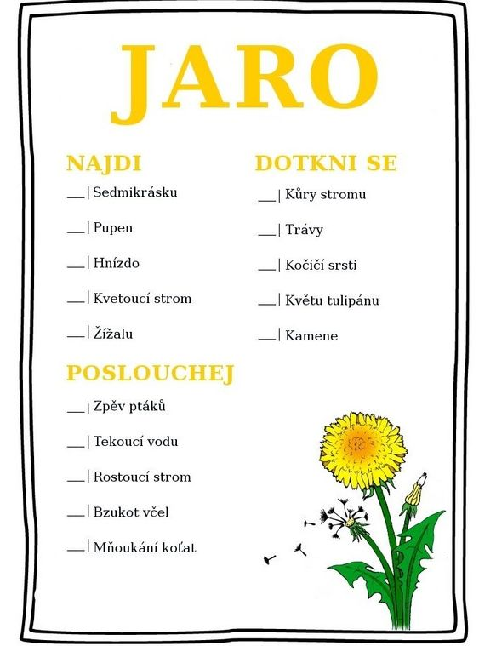

**Příloha č. 3**

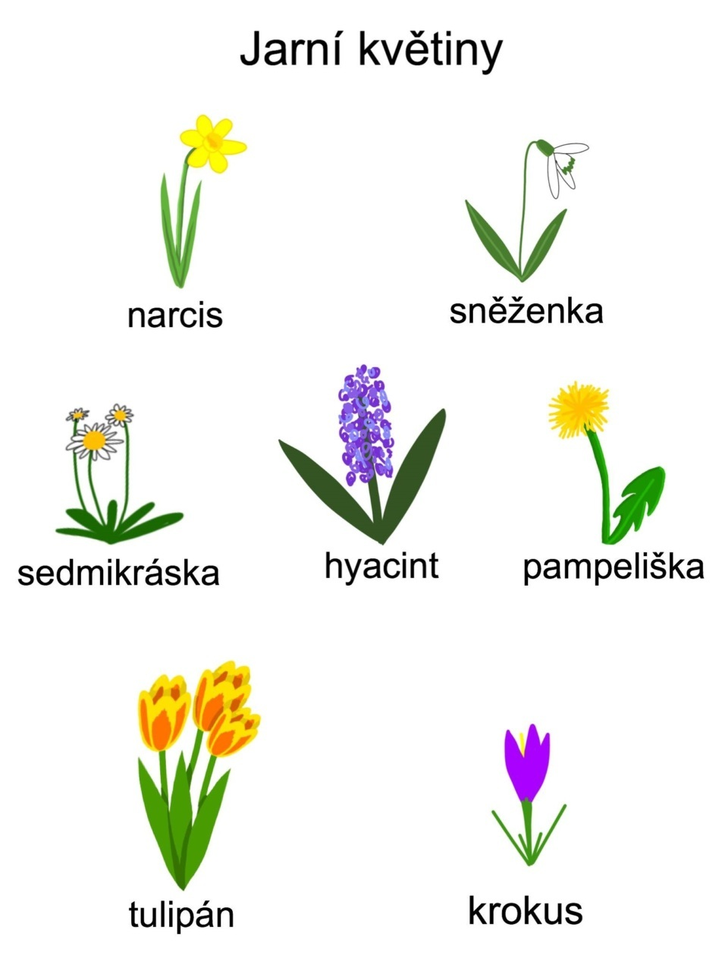**v**

**Příloha č. 4**

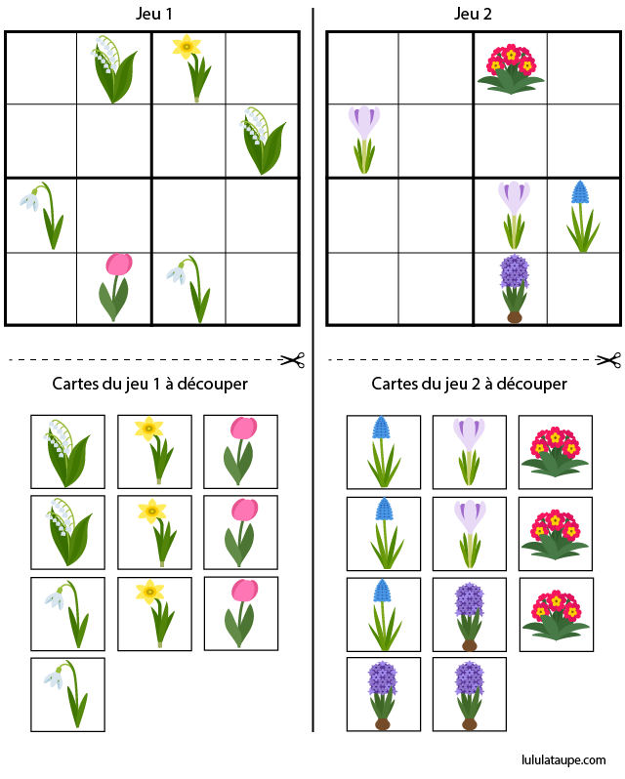

**Příloha č. 5**

Dominos fleurs a imprimer


**Příloha č. 6**

ŘÍKANKA S POHYBEM

**Když sluníčko vychází, sedmikráska vstává.**

(dřep, spojíme ruce před sebou a zvedáme se do stoje “sedmikráska roste”)

**Načeše si obočí, na motýlky mává.**

(střídavě pravou a levou rukou před obličejem jako češeme obočí a protřepeme ruce máváním)

**Když sluníčko zapadá, sedmikráska chřadne.**

(stojíme, spojené ruce před sebou, klesáme do dřepu)

**Ke spánku se ukládá do postýlky chladné.**

(spojené ruce střídavě dáváme k pravé a levé tváři jako když spíme)

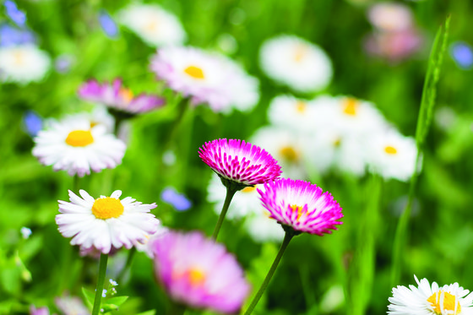

**Příloha č. 7**

Účinky: Při cvičení sestavy dochází k protažení všech velkých svalových skupin těla, šlach a k rozhýbání páteře ve směru předozadním. Cvičení také povzbuzuje krevní oběh, celkově zlepšuje tělesnou kondici, napomáhá spalovat tuky a formovat postavu. Dále zlepšuje schopnost soustředění se a harmonizuje psychiku. Necvičíme tuto sestavu, pokud máme závratě nebo vysoký krevní tlak.

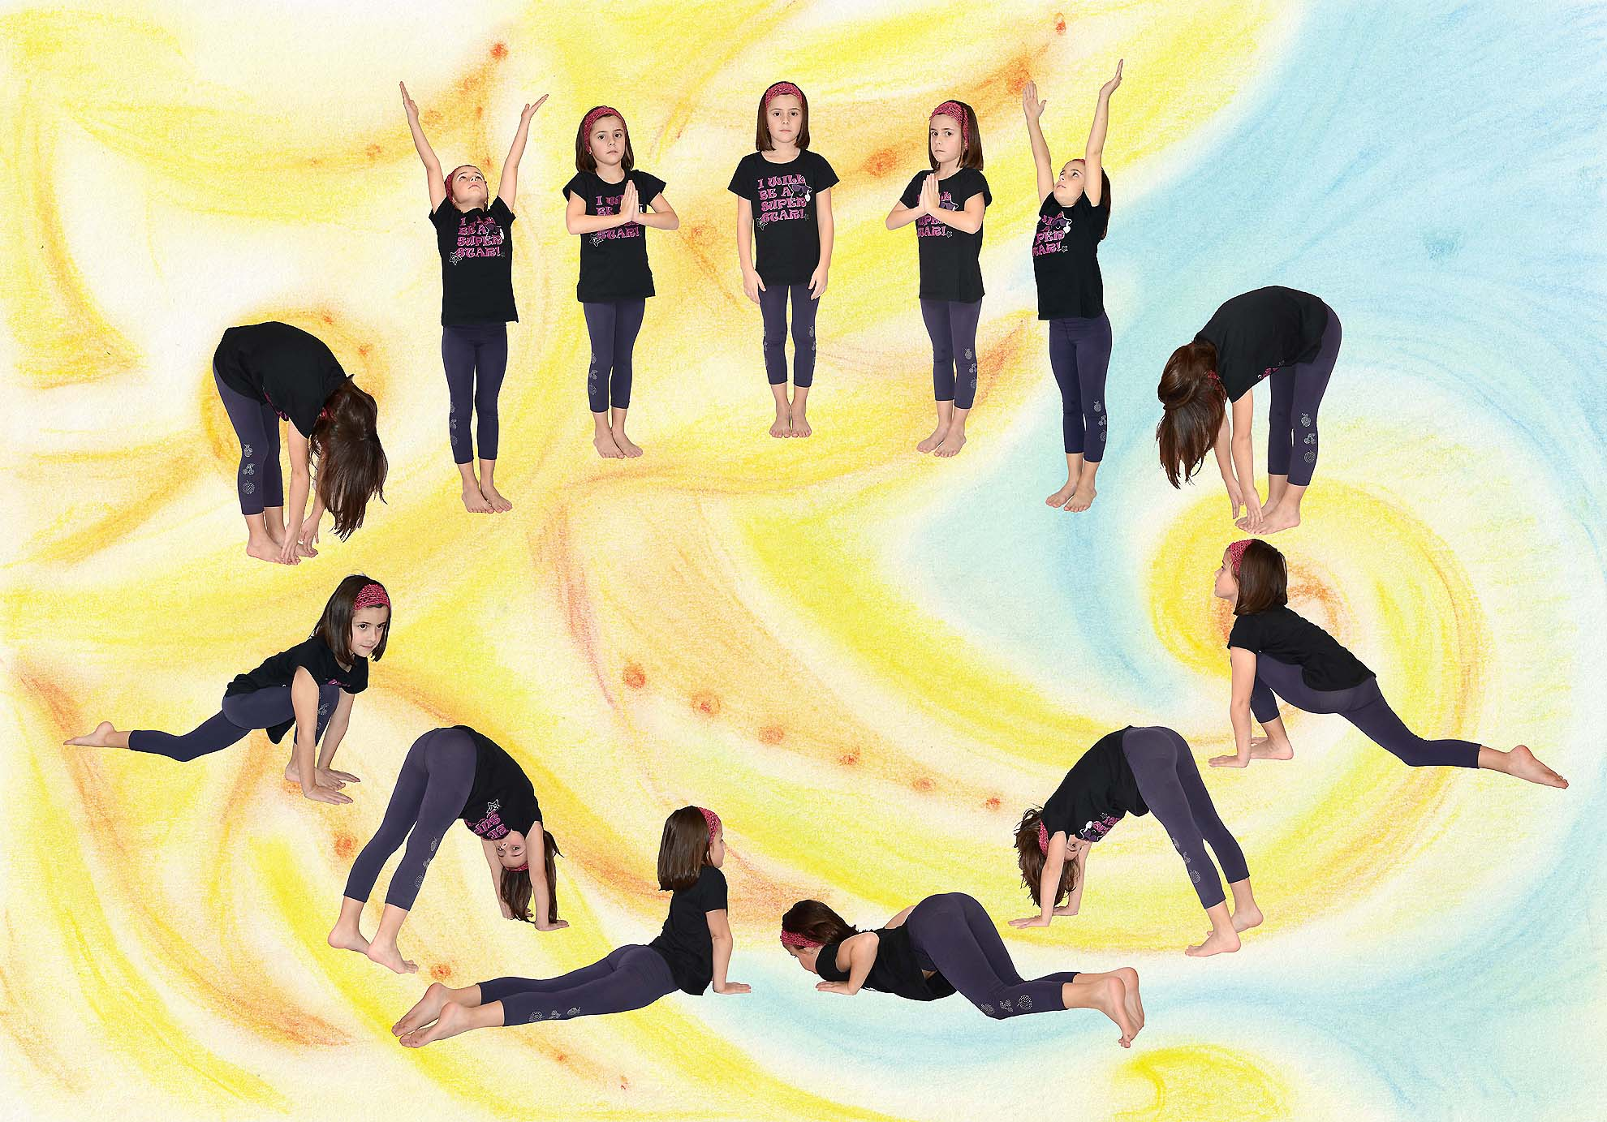

* Základní pozicí je stoj spojný, ruce volně podél těla.
* S výdechem spojíme dlaně před hrudníkem.
* S nádechem vzpažíme ruce a zakloníme se.
* S výdechem se ohneme do hlubokého předklonu, prsty nebo dlaně položíme vedle chodidel na podložku.
* S nádechem přejdeme do vzporu dřepmo levou nohou: zanožíme levou nohu a pravou nohu posuneme mezi ruce (na plném chodidle), zakloníme hlavu.
* S výdechem přejdeme do pozice HORY: zanožíme pravou nohu k levé noze, zvedneme pánev.
* Chvilku zadržíme dech. S výdechem přejdeme do polohy HOUSENKY: přes klik se přesuneme do vzporu ležmo – bradu a hrudník máme na podložce, pánev vysazenou vzhůru, kolena a prsty na nohou jsou opřeny o podložku, ruce jsou na podložce pod rameny.
* S nádechem plynule přejdeme do lehu na břiše a poté do polohy KOBRY: zakloníme hlavu a pohledem směřujeme vzhůru, nohu zůstávají na podložce uvolněné.
* S výdechem přejdeme do pozice HORY: ruce a nohy se opírají o podložku, zvednutá pánev.
* S nádechem přejdeme do vzporu dřepmo pravou nohou: zanožíme pravou nohu a levou nohu posuneme mezi ruce (na plném chodidle), zakloníme hlavu.
* S výdechem přinožíme pravou nohu a přejdeme do hlubokého předklonu, prsty nebo dlaně položíme vedle chodidel na podložku.
* S nádechem vzpažíme ruce a zakloníme se.
* S výdechem spojíme dlaně před hrudníkem.
* Končíme základní pozicí: stoj spojný, ruce volně podél těla.

**Příloha č. 8**

**JARNÍ BÁSNIČKY**

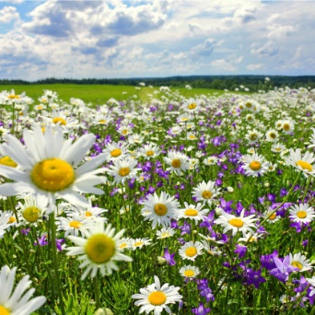**Jarní budíček**

Haló, všichni vstávejte!

Jaro opět vítejte.

Celou zimu jsme jen spali,

protáhněme svoje svaly.

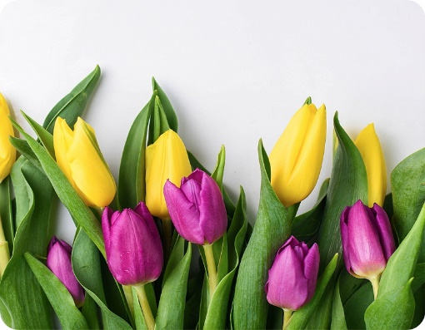

**Tulipán**

Tuli, tuli, tulipán, tulí se a není sám.

Na rozkvetlém záhonku kývá hlavou na stonku.

Listy mu v tom pomáhají, dětem pěkně zamávají.

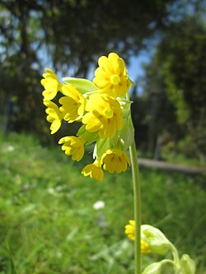

**Přichází jaro**

Dneska jsem je uviděla! Mezi zmrazky zasvítila

jedna, druhá, třetí, sedmá ...Že je zima, vůbec nedbá.

Sněženka se jmenuje, jarní radost daruje.

Konec zimy už se blíží, potichu se jaro vplíží.

Po sněžence bledule, to už tady jaro je

A pak k jaru zlatý klíč – krásný žlutý petrklíč!

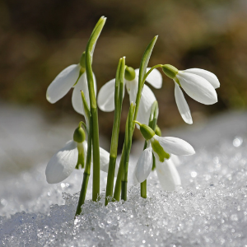

**Sněženka**

Ze sněhu se vyklubala na prst malá sněženka.

Trochu váhá, že je nahá, že nastydne její květ,

ale než se napřímila, těch sněženek kvetlo pět.

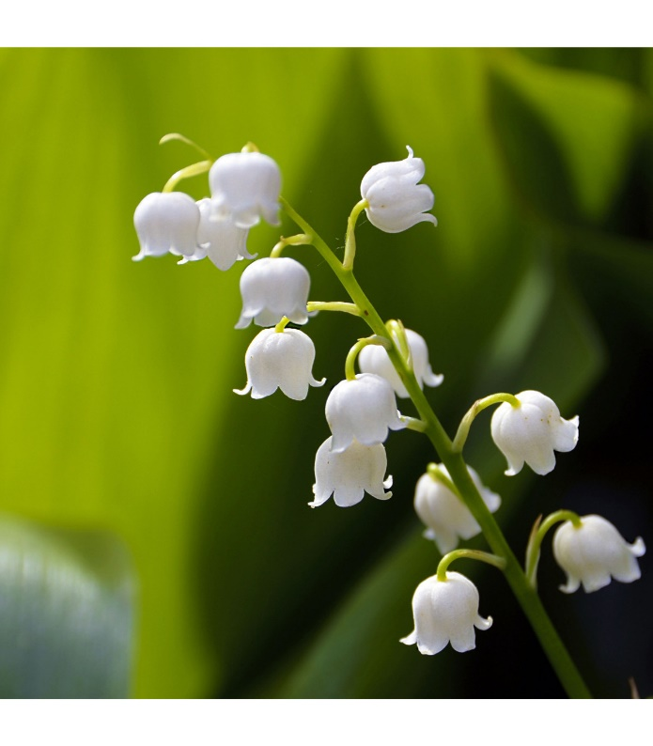

**Konvalinka**

V lese v trávě spinká bílá konvalinka.

Zvonečky má, nezazvoní, ale za to krásně voní.

**Sluníčko si čase vlasy**

Zima už se loučí s námi, snížek už je za horami.

Sluníčko si češe vlasy, v zahrádkách už brzo asi

pokvete nám petrklíč, který pošle zimu pryč.

**Pracovní list č. 1**

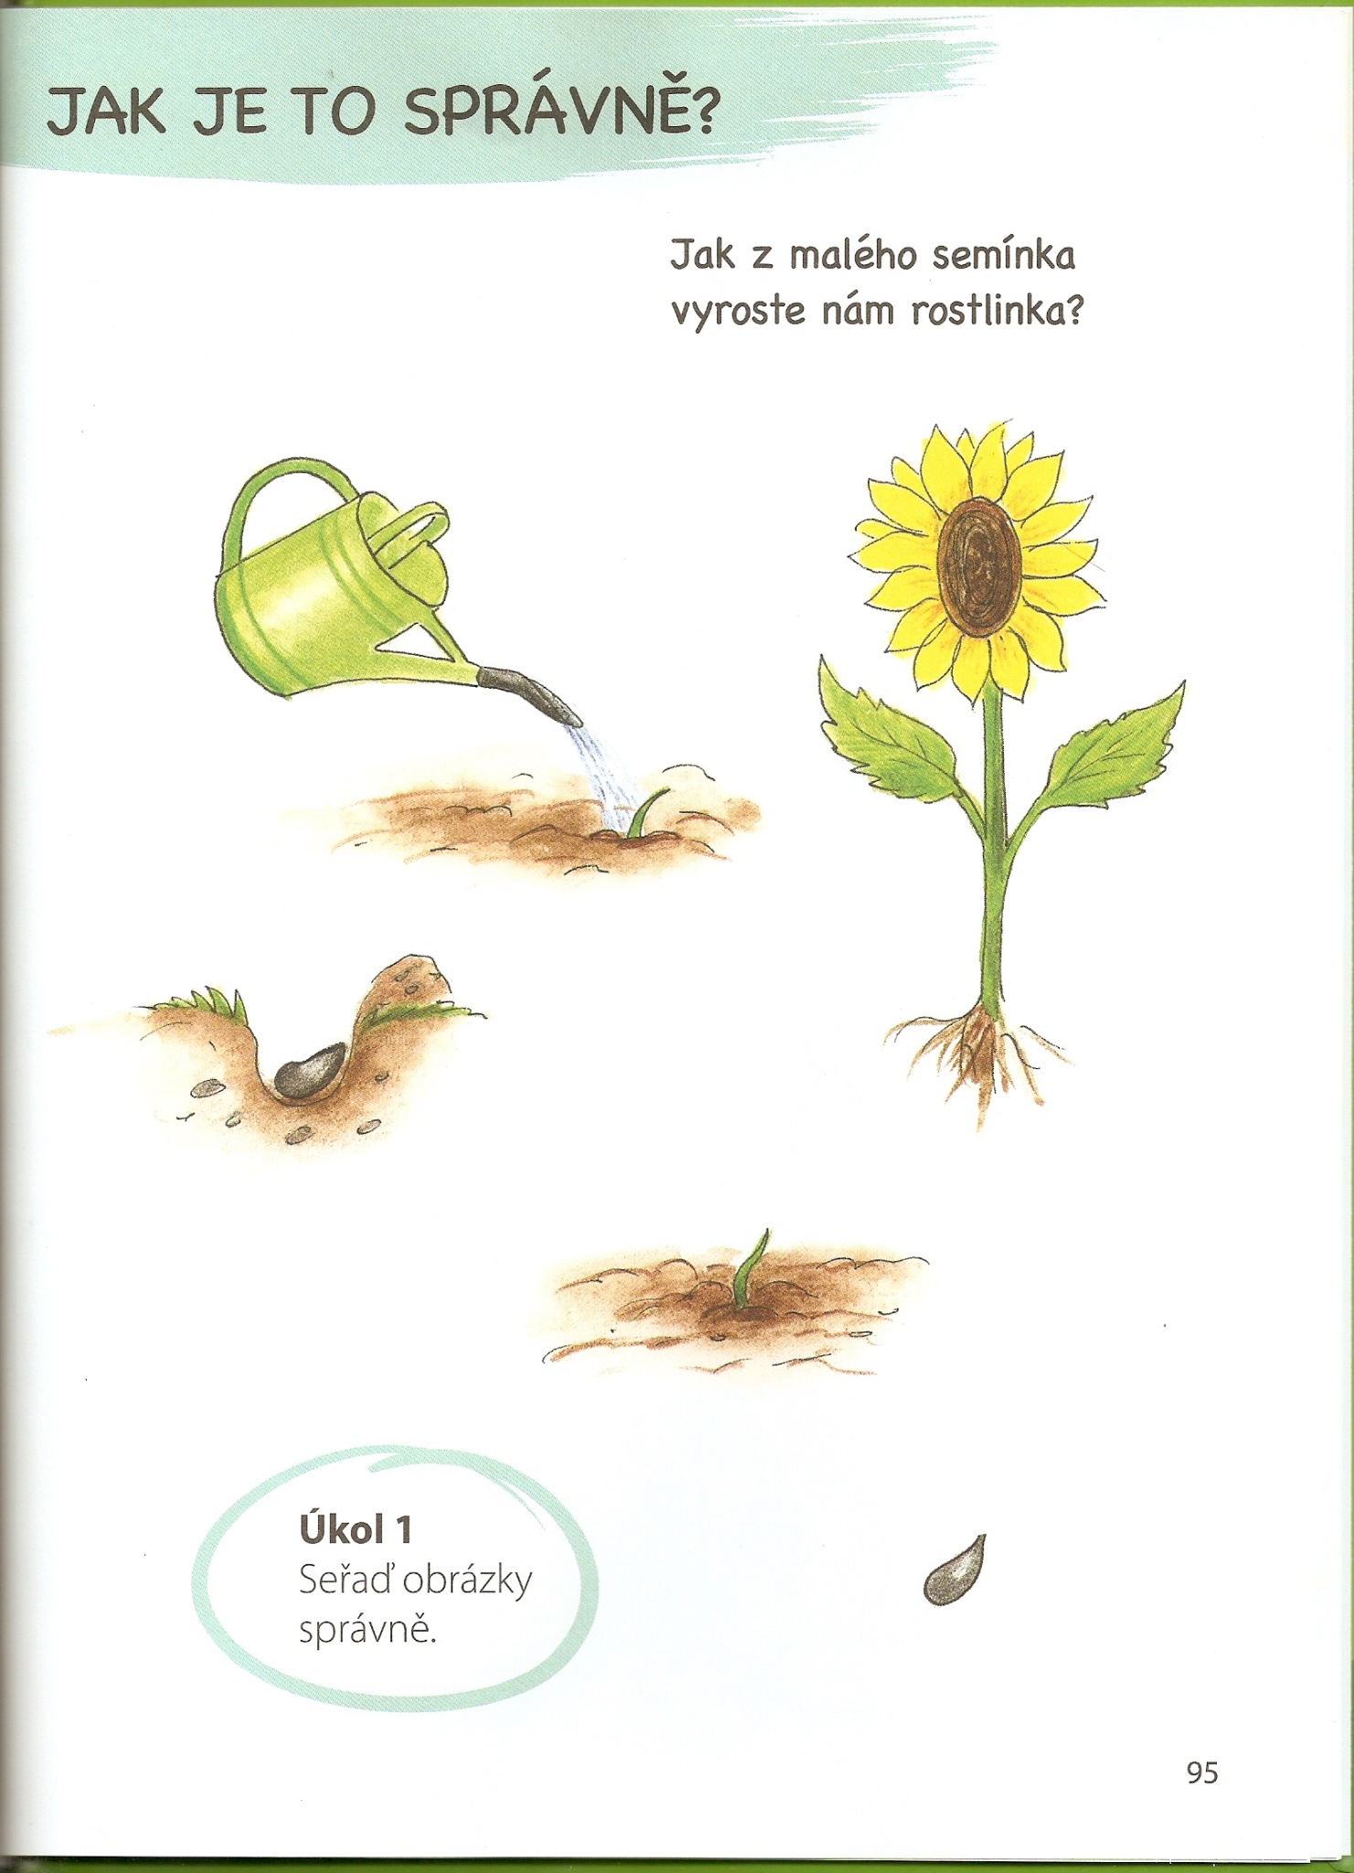

**Pracovní list č. 2**

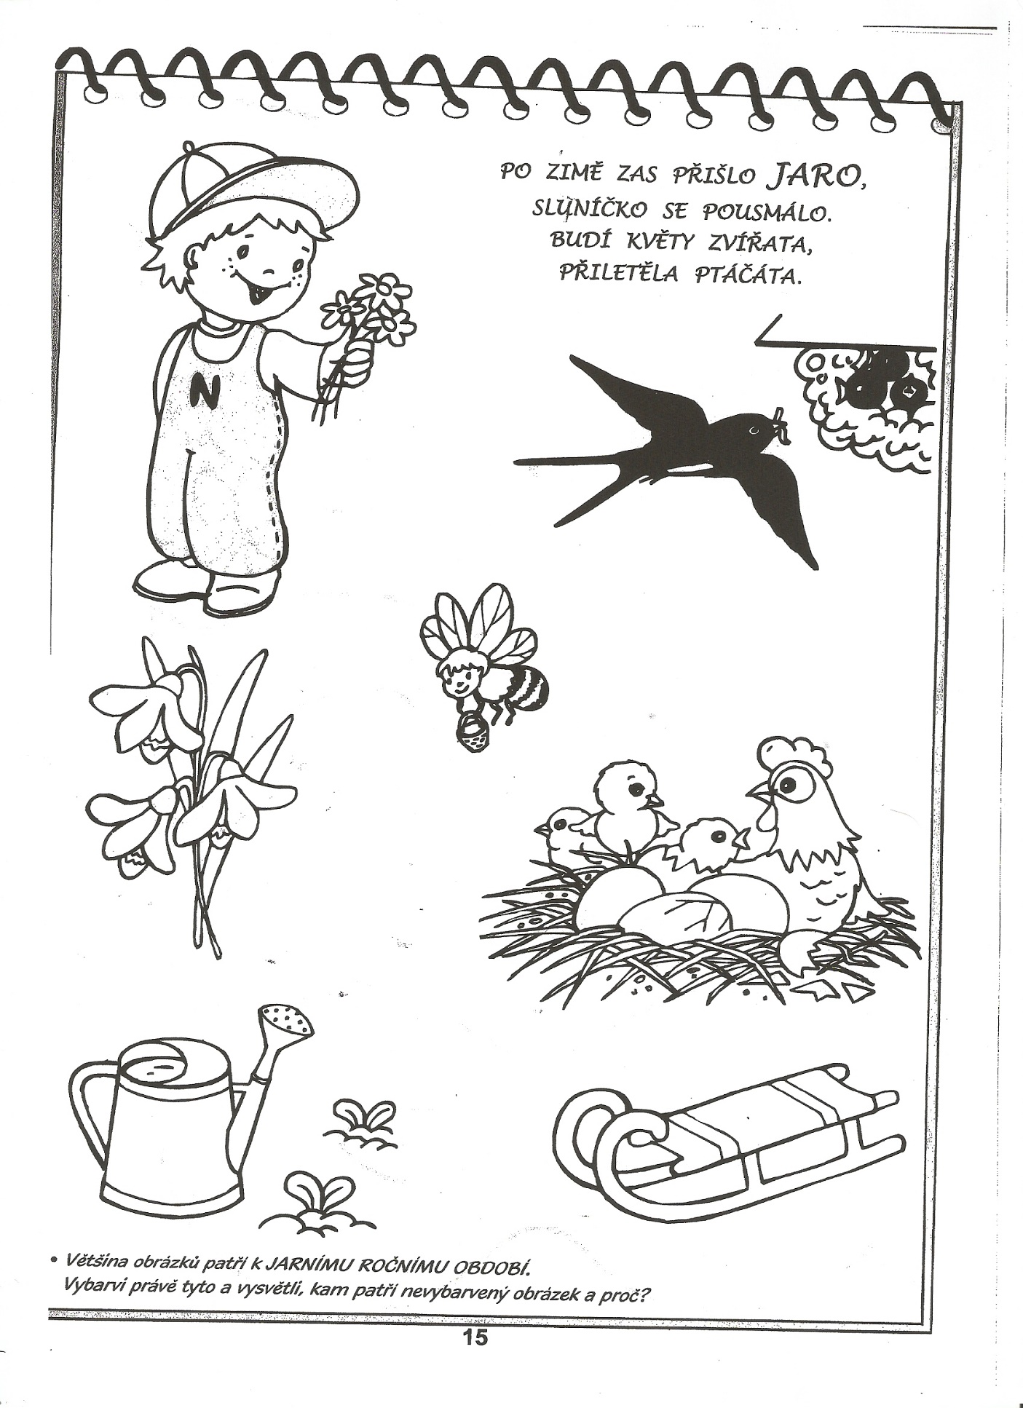

**Pracovní list č. 3**

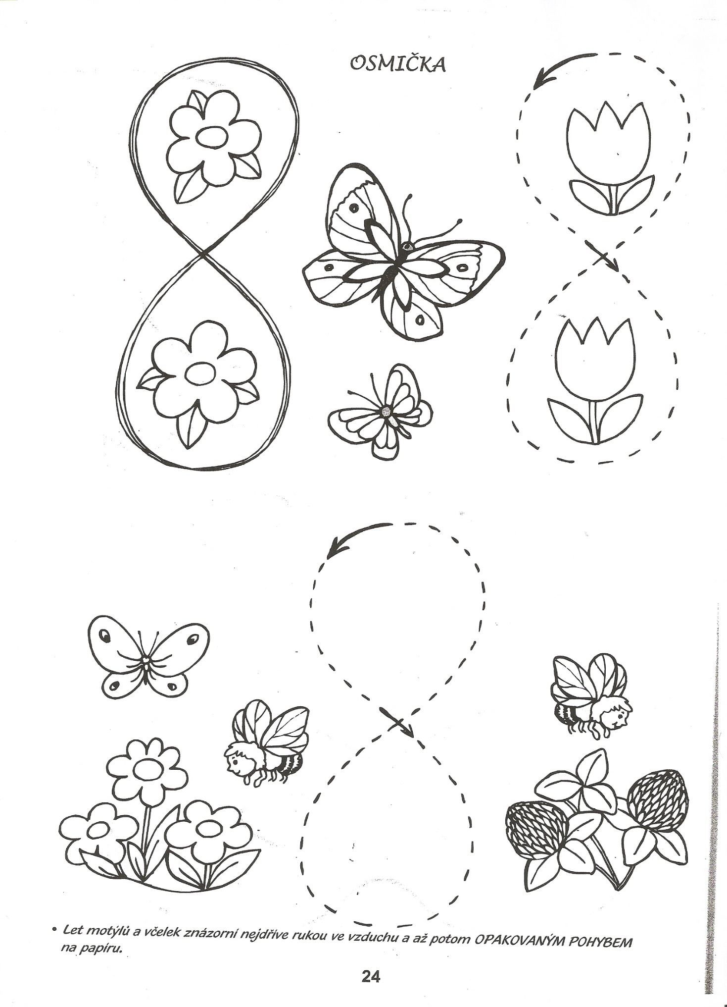

**Omalovánky**

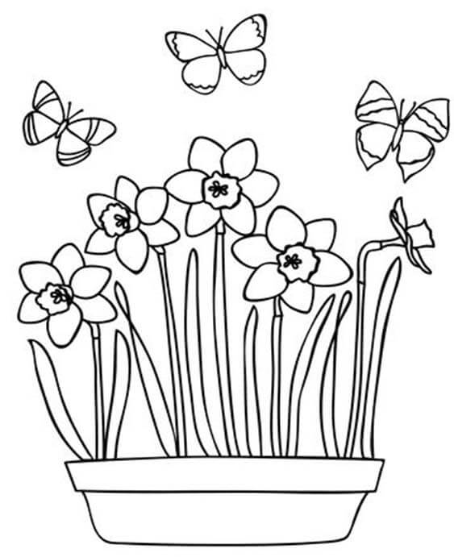

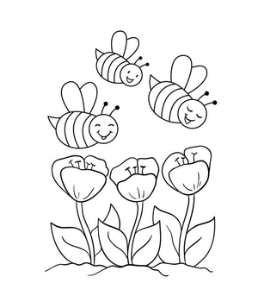

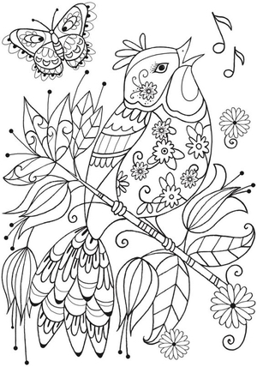

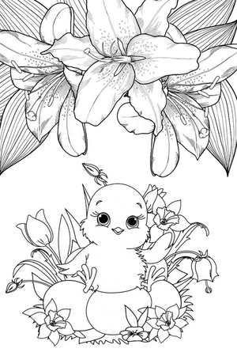

*Tip pro Vás: Zasaďte společně semínka řeřichy*

Pomůcky: vata, plastová vanička, semínka řeřichy

Dětem osvětlíme, co je potřeba k sázení semínek. Před dětmi rodič položí na dno vaničky vatu, kterou navlhčí a děti do ní pokládají semínka. Děti se o řeřichu starají – zalévají ji, pozorují její klíčení, růst a následně si ji mohou trhat a konzumovat ji s chlebem a máslem. Zdravá svačinka zaručena!

